DĖL PRITARIMO ROKIŠKIO MIESTO TERITORIJOS ADMINISTRACINĖS RIBOS KEITIMO PLANUI

2018 m. gruodžio 21 d. Nr. TS-
Rokiškis

Vadovaudamasi Lietuvos Respublikos vietos savivaldos įstatymo 6 straipsnio 19 dalimi, 16 straipsnio 2 dalies 34 punktu, 18 straipsnio 1 dalimi, Lietuvos Respublikos teritorijos administracinių vienetų ir jų ribų įstatymo 10 ir 13 straipsniais, Administracinių vienetų ir gyvenamųjų vietovių teritorijų ribų ir pavadinimų tvarkymo taisyklėmis, patvirtintomis Lietuvos Respublikos Vyriausybės 1996 m. birželio 3 d. nutarimu Nr. 651, ir įvertinusi vietos gyventojų apklausos rezultatus, kuriems pritarta Rokiškio rajono savivaldybės tarybos 2018 m. birželio 29 d. sprendimu Nr. TS-171 „Dėl vietos gyventojų apklausos, rengiant Rokiškio miesto teritorijos administracinės ribos keitimo planą, rezultatų patvirtinimo“, Rokiškio rajono savivaldybės taryba n u s p r e n d ž i a :
- Pritarti Rokiškio miesto teritorijos administracinės ribos keitimo planui (toliau – Planas) su ribų aprašymu (pridedama) bei Rokiškio miesto administracinės ribos keitimo aiškinamajam raštui (pridedama).
- Įgalioti Rokiškio rajono savivaldybės administracijos direktorių teisės aktų nustatyta tvarka suderinti Planą.
- Siūlyti Lietuvos Respublikos Vyriausybei priimti sprendimą dėl Rokiškio miesto teritorijos administracinės ribos keitimo pagal parengtą Planą.
- Įpareigoti Rokiškio rajono savivaldybės administracijos direktorių teikti Lietuvos Respublikos Vyriausybei sprendime nurodytus dokumentus dėl Rokiškio miesto administracinės ribos keitimo.
- Pavesti Rokiškio rajono savivaldybės administracijai šį priimtą sprendimą paskelbti vietinėje spaudoje, savivaldybės interneto tinklalapyje.
- Pripažinti netekusiu galios Rokiškio rajono savivaldybės tarybos 2018 m. lapkričio 30 d. sprendimą Nr. TS-253 „Dėl pritarimo Rokiškio miesto teritorijos administracinės ribos keitimo planui“.

Sprendimas per vieną mėnesį gali būti skundžiamas Regionų apygardos administracinio teismo Kauno, Klaipėdos, Šiaulių ar Panevėžio rūmams Lietuvos Respublikos administracinių bylų teisenos įstatymo nustatyta tvarka.

Savivaldybės meras Antanas Vagonis

Ingrida Trumpaitė
PRITARTA
Rokiškio rajono savivaldybės tarybos
2018 m. gruodžio 21 d. sprendimu Nr. TS-

ROKIŠKIO MIESTO ADMINISTRACINĖS RIBOS KEITIMO
AIŠKINAMASIS RAŠTAS

Rokiškio rajono savivaldybės tarybos sprendimo projektas „Dėl pritarimo Rokiškio miesto teritorijos administracinės ribos keitimo planui“ parengtas vadovaujantis Lietuvos Respublikos vietos savivaldos įstatymo 6 straipsnio 19 dalimi, 16 straipsnio 2 dalies 34 punktu, Lietuvos Respublikos teritorijos administracinių vienetų ir jų ribų įstatymo 10 ir 13 straipsniais, Administracinių vienetų ir gyvenamųjų vietovių teritorijų ribų ir pavadinimų tvarkymo taisyklėmis, patvirtintomis Lietuvos Respublikos Vyriausybės 1996 m. birželio 3 d. nutarimu Nr. 651, ir įvertinus vietos gyventojų apklausos rezultatus, kuriems pritarta Rokiškio rajono savivaldybės tarybos 2018 m. birželio 29 d. sprendimu Nr. TS-171 „Dėl vietos gyventojų apklausos, rengiant Rokiškio miesto teritorijos administracinės ribos keitimo planą, rezultatų patvirtinimo“.
Rokiškio miesto administracinės ribos planas, patvirtintas 1954 m. ir patikslintas 2002 m., išplečiant Rokiškio miesto plotą 49 ha sklypu (teritorija prie V. Kudirkos-Juodupės gatvių), yra šiuo metu galiojantis dokumentas, kuriuo vadovaujantis matuojami žemės sklypai. Esama Rokiškio miesto administracinė riba yra netiksli, neatitinka natūralių vietovės situacijos kontūrų ribų (kertasi su valstybinės ar vietinės reikšmės keliais, hidrografijos objektais), kerta Nekilnojamojo turto registre registruojamų ar jau įregistruotų žemės sklypų ribas ar net statinius. Esant tokiai situacijai, kyla sunkumų formuojant žemės sklypų ribas, planuojant teritorijas, nustatant nekilnojamojo turto vertes. Taip pat susidaro sunkumai nekilnojamojo turto savininkams, nes šie negali laisvai disponuoti savo turtu – negali jo parduoti, dovanoti, atlikti žemės sklypų kadastrinių matavimų. Esama miesto administracinė riba neatitinka Administracinių vienetų ir gyvenamųjų vietovių teritorijos ribų ir pavadinimų tvarkymų taisyklių, patvirtintų Lietuvos Respublikos Vyriausybės 1996 m. birželio 3 d. Nr.651, nuostatų.
Rokiškio miesto teritorijos administracinės ribos keitimo plano (toliau – Planas) rengimo tikslas – pakeisti Rokiškio miesto teritorijos administracinę ribą nustatant ją pagal Nekilnojamojo turto registre įregistruotų ir Nekilnojamojo turto kadastro žemėlapyje pažymėtų žemės sklypų ribas ir pagal faktiškai miesto naudojamą teritoriją, kas lems:
1) tinkamą nekilnojamojo turto administravimą;
2) tikslų gyvenamosios vietos deklaravimą;
3) efektyvų adresų suteikimą adresų objektams;
4) teisingą nekilnojamojo turto vertės paskaičiavimą mokesčiams surinkti.
Vadovaujantis Rokiškio rajono savivaldybės tarybos 2018 m. kovo 23 d. sprendimu Nr. TS-67 „Dėl vietos gyventojų apklausos organizavimo rengiant Rokiškio miesto teritorijos administracinės ribos keitimo planą“, buvo sudaryta gyventojų apklausos komisija, kuri organizavo konsultacijas su Rokiškio miesto bei Rokiškio kaimiškosios seniūnijos gyventojais, vykdant jų apklausą dėl Rokiškio miesto teritorijos administracinės ribos keitimo. Apklausa vyko nuo 2018 m. kovo 29 d. iki gegužės 29 d. Vietos gyventojų nuomonė apklausai pateiktu klausimu „Pritariu (nepritariu), kad Rokiškio miesto teritorijos administracinė riba būtų pakeista pagal parengtą planą“, pasiskirstė taip: iš apklausoje dalyvavusių 944 gyventojų „Pritariu“ atsakė 797 gyventojai, o „Nepritariu“ – 103 gyventojai. Pasikonsultavus su Rokiškio miesto bei Rokiškio kaimiškosios seniūnijos gyventojais bei apsvarsčius apklausos rezultatus, Rokiškio rajono savivaldybės tarybos 2018 m. birželio 29 d. sprendimu Nr. TS-171 „Dėl vietos gyventojų apklausos, rengiant Rokiškio miesto teritorijos administracinės ribos keitimo planą, rezultatų patvirtinimo“ buvo pritarta vietos gyventojų apklausos komisijos, kuri pritarė parengtam Planui, rezultatams.
Pritarus šiam Planui neigiamų pasekmių nenumatoma.
PRITARTA
Rokiškio rajono savivaldybės tarybos
2018 m. gruodžio 21 d. sprendimu Nr. TS-

Rokiškio miesto teritorijos administracinės ribos keitimo planAS

Teritorijos ribų aprašymo paaiškinimai:

- Gyvenamosios vietovės ribos aprašomos laikrodžio rodyklės kryptimi.
- Į lentelę rašomi gyvenamosios vietovės teritorijos viduje esančių ir su gyvenamosios vietovės teritorijos riba besiribojančių sklypų unikalūs numeriai.
- Kai gyvenamosios vietovės teritorijos viduje nėra sklypo, pateikiamas gyvenamosios vietovės teritorijos išorėje esančio sklypo unikalus numeris (jei toks yra).
- Kai gyvenamosios vietovės teritorijos viduje nėra sklypo, o gyvenamosios vietovės riba nustatyta keliu, įrašomas kelio numeris (jei kelias suformuotas kaip žemės sklypas).
- Kai gyvenamosios vietovės teritorijos viduje nėra sklypo, o gyvenamosios vietovės riba nustatyta hidrografijos objekto riba, įrašomas hidrografijos objekto pavadinimas, o jei jo nėra, įrašomas bendrinis pavadinimas (pvz. vandens telkinys).
- Kai gyvenamosios vietovės teritorijos nei viduje nei išorėje nėra sklypo, įrašoma LVŽ (laisva valstybinė žemė).
- Gyvenamosios vietovės riba gali būti vedama laisvos valstybinės žemės fondo linija.
- Jei yra hidrografijos objektas, tuomet gyvenamosios vietovės riba žymima hidrografijos objekto kranto linija arba pakrantėje esančių žemės sklypų ribomis.
- Jei kelias nesuformuotas (neįregistruotas) kaip žemės sklypas, tuomet gyvenamosios vietovės riba žymima pagal ortofotografiniame žemėlapyje matomą kelio krašto liniją arba prie kelio esančių žemės sklypų ribomis.
- LVŽ – laisva valstybinė žemė.
- i.s. – išorinis sklypas – miesto išorėje esantis sklypas.

Teritorijos ribų aprašymas:
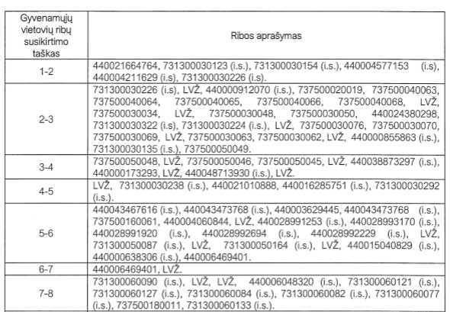

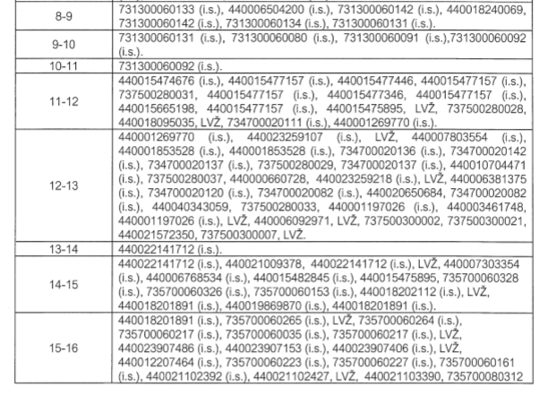
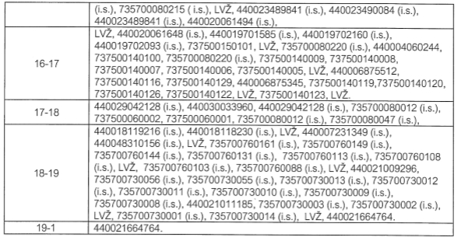

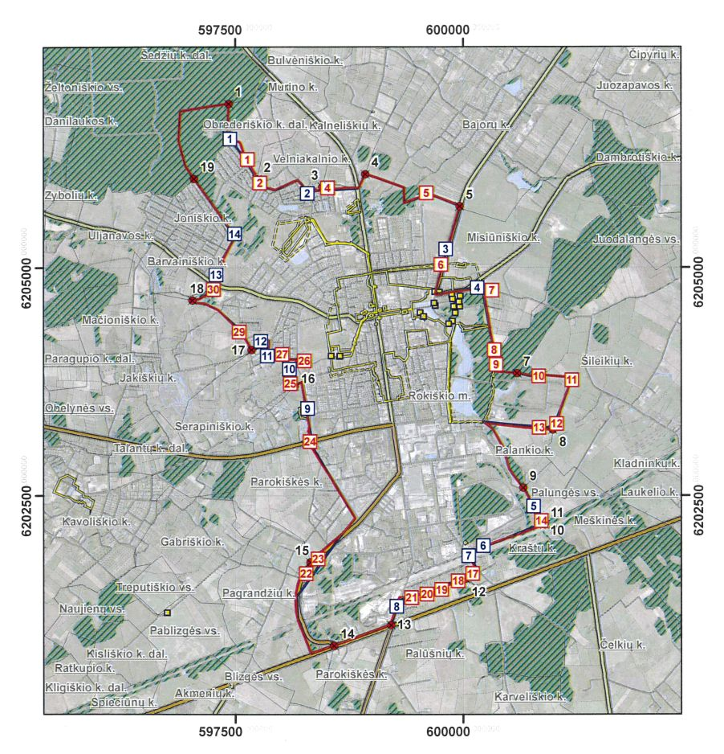
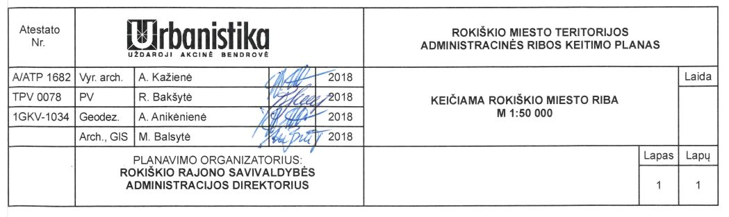
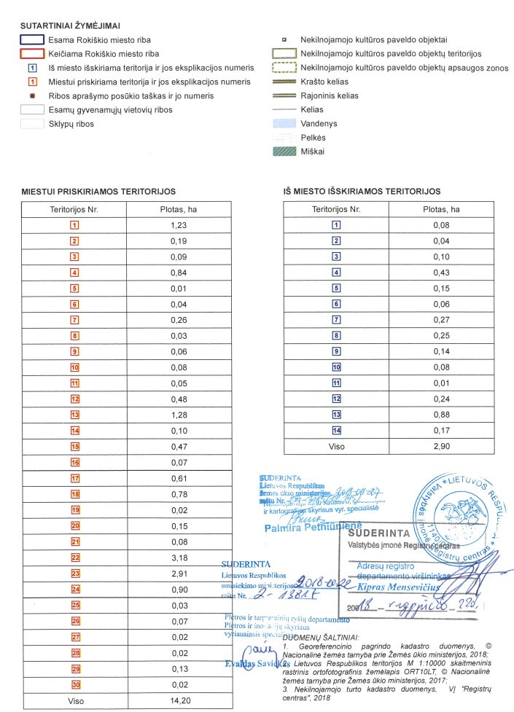

Rokiškio rajono savivaldybės tarybai

DĖL PRITARIMO ROKIŠKIO MIESTO TERITORIJOS ADMINISTRACINĖS RIBOS KEITIMO PLANUI

AIŠKINAMASIS RAŠTAS

Parengto sprendimo projekto tikslai ir uždaviniai.
Nauju Rokiškio rajono savivaldybės tarybos sprendimo projektu siekiama, kad būtų pritarta ne tik Rokiškio miesto teritorijos administracinės ribos keitimo planui su ribų aprašymu, bet ir Rokiškio miesto administracinės ribos keitimo aiškinamajam raštui. Jis reikalingas kaip aiškinamasis dokumentas teikiant dokumentus Lietuvos Respublikos Vyriausybei dėl siūlymo priimti sprendimą dėl Rokiškio miesto teritorijos administracinės ribos keitimo pagal parengtą Rokiškio miesto teritorijos administracinės ribos keitimo planą.
Rokiškio miesto teritorijos administracinės ribos keitimo plano rengimo tikslas – pakeisti Rokiškio miesto teritorijos administracinę ribą nustatant ją pagal Nekilnojamojo turto registre įregistruotų ir Nekilnojamojo turto kadastro žemėlapyje pažymėtų žemės sklypų ribas ir pagal faktiškai miesto naudojamą teritoriją.
Atliekant Rokiškio miesto teritorijos administracinės ribos keitimo darbą buvo išanalizuoti visi Nekilnojamojo turto registre įregistruoti ir Nekilnojamojo turto kadastro žemėlapyje pažymėti žemės sklypai, kurie kertasi su šios gyvenamosios vietovės ribomis. Kadangi vientisas žemės sklypas nedalomas dviem ar daugiau gyvenamųjų vietovių, Rokiškio miesto teritorijos administracinė riba keičiama sutapdinant ją su įregistruotų ir Nekilnojamojo turto kadastro žemėlapyje pažymėtų žemės sklypų ribomis, t. y. taip, kad žemės sklypas būtų vienoje gyvenamosios vietovės teritorijoje.
Šiuo metu esantis teisinis reglamentavimas.
Lietuvos Respublikos vietos savivaldos įstatymas, Lietuvos Respublikos teritorijų planavimo įstatymas, Lietuvos Respublikos teritorijos administracinių vienetų ir ribų įstatymas, Administracinių vienetų ir gyvenamųjų vietovių teritorijų ribų ir pavadinimų tvarkymo taisyklės, patvirtintos Lietuvos Respublikos Vyriausybės 1996 m. birželio 3 d. nutarimu Nr. 651 „Dėl administracinių vienetų ir gyvenamųjų vietovių teritorijų ribų ir pavadinimų tvarkymo“, Rokiškio rajono savivaldybės tarybos 2018 m. birželio 29 d. sprendimas Nr. TS-171 „Dėl vietos gyventojų apklausos, rengiant Rokiškio miesto teritorijos administracinės ribos keitimo planą, rezultatų patvirtinimo“.
Sprendimo projekto esmė.
Šio sprendimo projektu siūloma pritarti Rokiškio miesto administracinės ribos keitimo aiškinamajam raštui bei Rokiškio miesto teritorijos administracinės ribos keitimo planui.
Galimos pasekmės, priėmus siūlomą tarybos sprendimo projektą:
teigiamos – bus patvirtinti visi dokumentai, kuriuos reikia pateikti Lietuvos Respublikos Vyriausybei dėl siūlymo priimti sprendimą dėl Rokiškio miesto teritorijos administracinės ribos keitimo pagal parengtą Rokiškio miesto teritorijos administracinės ribos keitimo planą.
neigiamos – nenumatoma.
Finansavimo šaltiniai ir lėšų poreikis.
Rokiškio miesto teritorijos administracinės ribos keitimo plano parengimo kaina – 7139 Eur.
Kokia sprendimo nauda Rokiškio rajono gyventojams.
Pritarus Rokiškio miesto teritorijos administracinės ribos keitimo planui, bus patenkinti gyventojų prašymai patikslinti Rokiškio miesto teritorijos administracinę ribą.
Suderinamumas su Lietuvos Respublikos galiojančiais teisės norminiais aktais
Projektas neprieštarauja galiojantiems teisės aktams.
Antikorupcinis vertinimas. Teisės akte nenumatoma reguliuoti visuomeninių santykių, susijusių su Lietuvos Respublikos Korupcijos prevencijos įstatymo 8 straipsnio 1 dalies numatytais veiksniais, todėl teisės aktas nevertintinas antikorupciniu požiūriu.

Architektūros ir paveldosaugos skyriaus vyr. specialistė Ingrida Trumpaitė

